**Apache Spark Assignment-2**

Name: **Harish Er**

1. **RDD in PySpark**

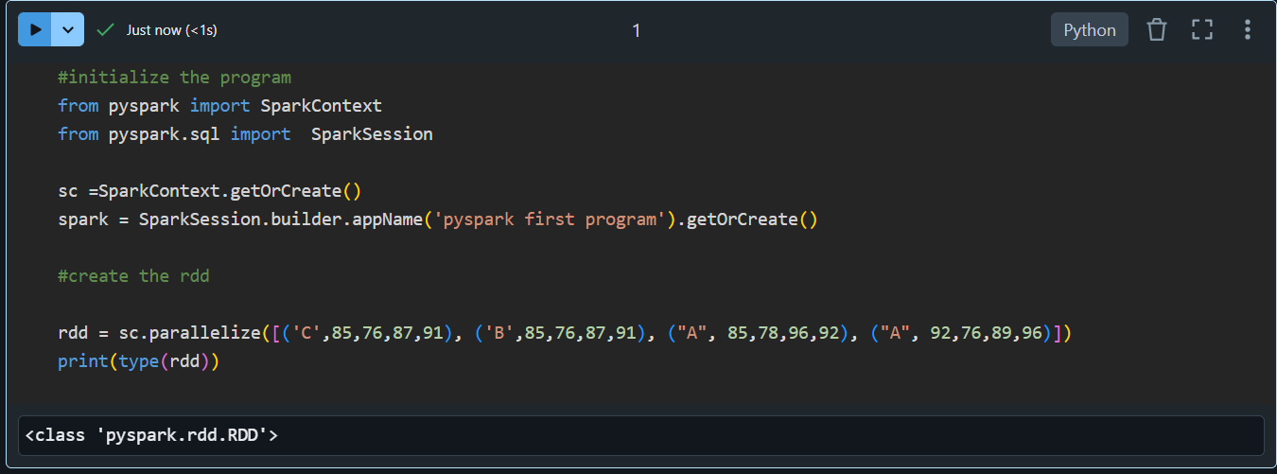

1. **Create RDD and Dataframe**

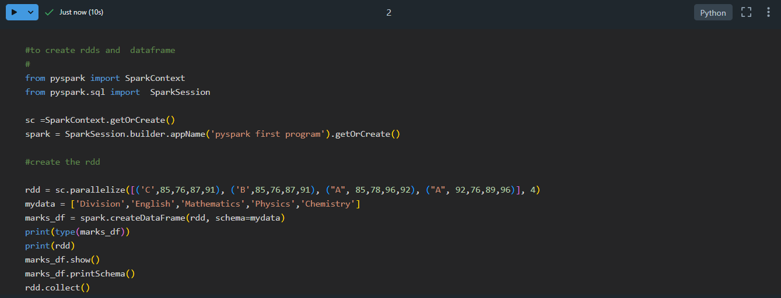

**Output:**

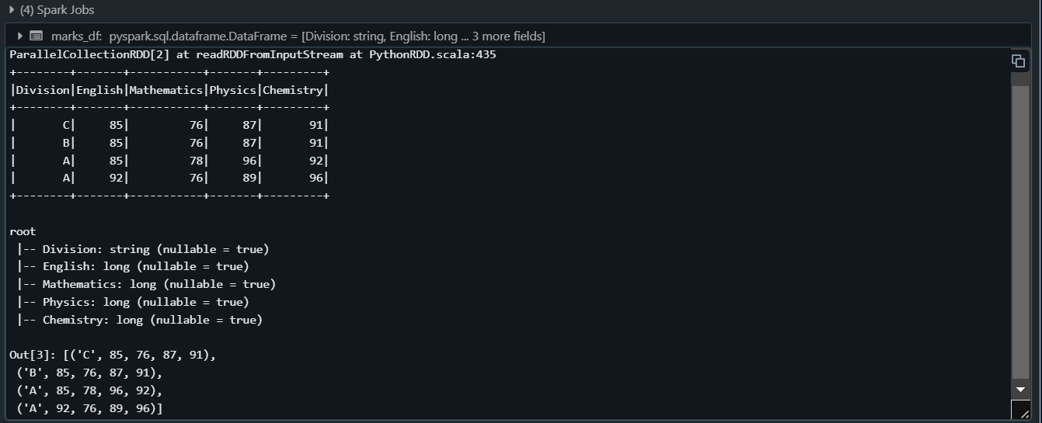

1. **Cell 3:**

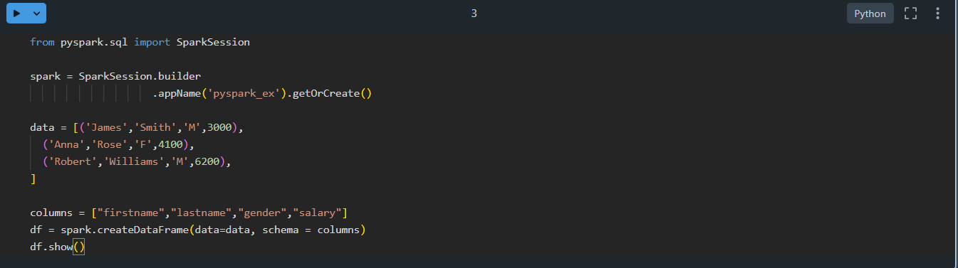

**Output:**

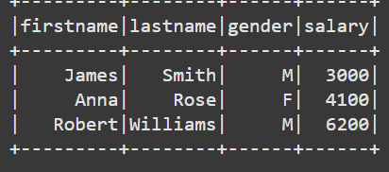

1. **Cell 4:**

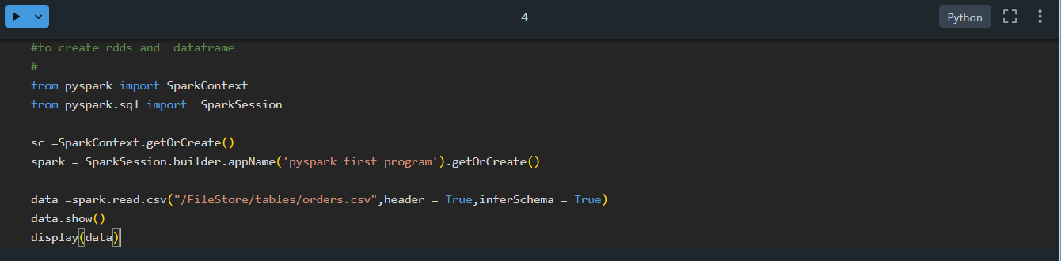

**Output:**

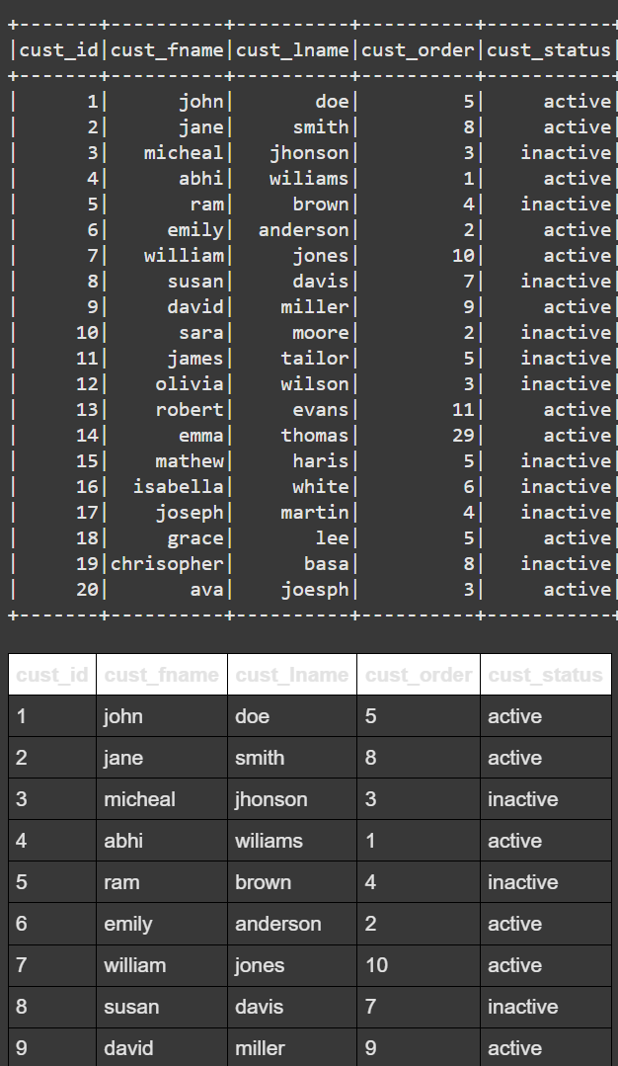

1. **Cell 5:**

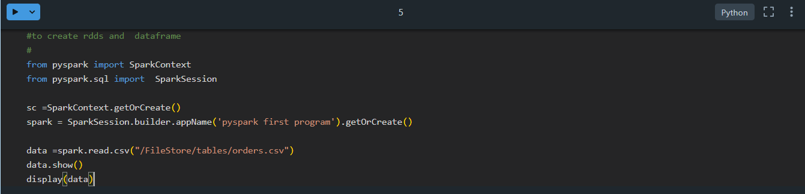

**Output:**

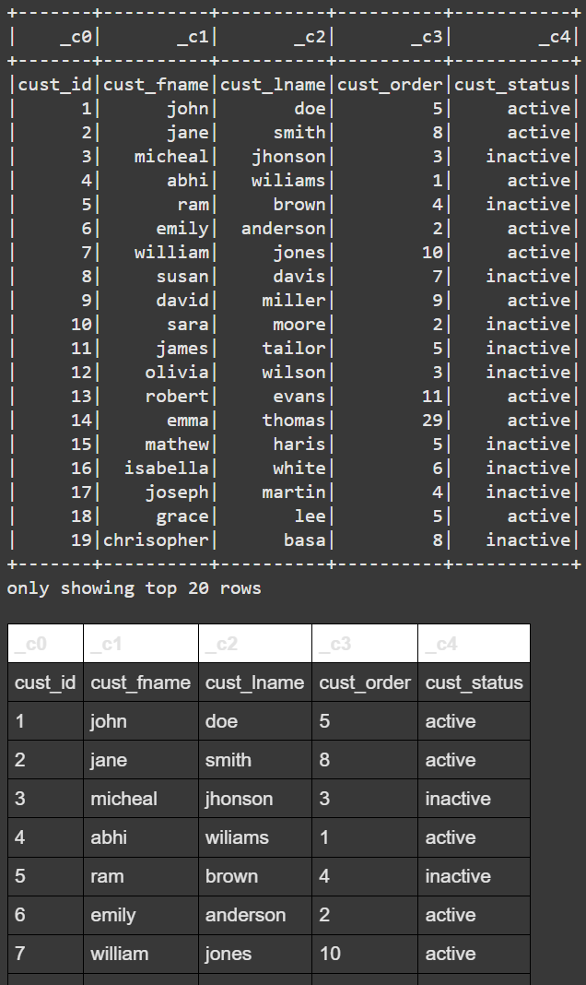

1. **Cell 6:**

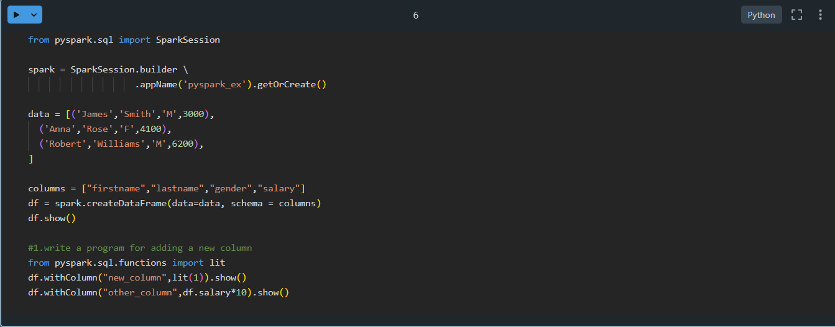

**Output:**

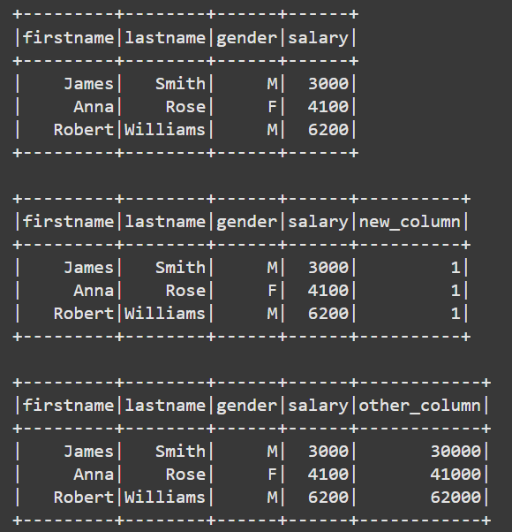

1. **Cell 7:**

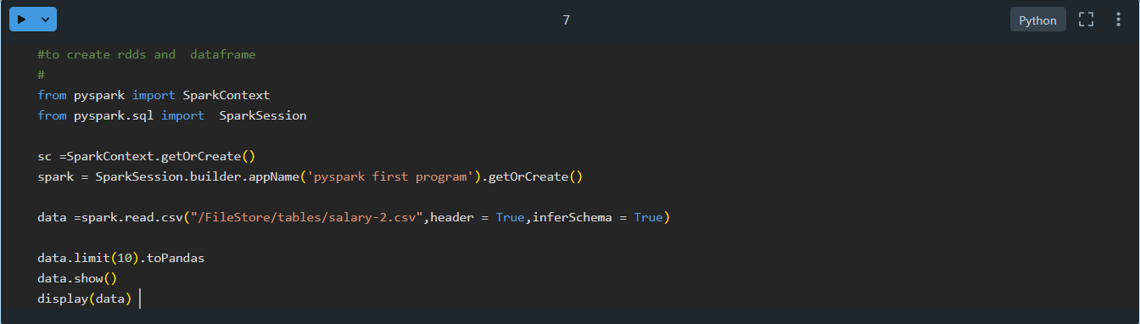

**Output:**

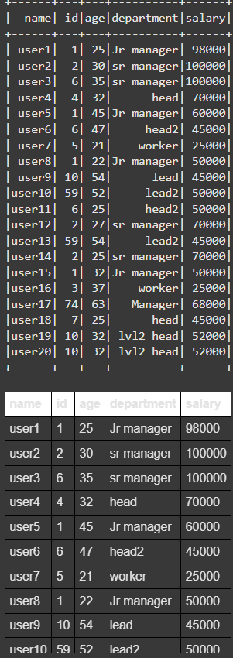

1. **Cell 8:**

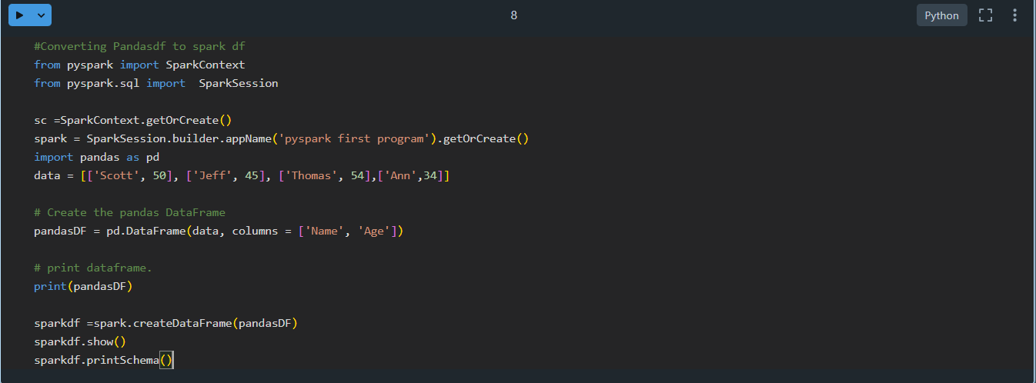

**Output:**

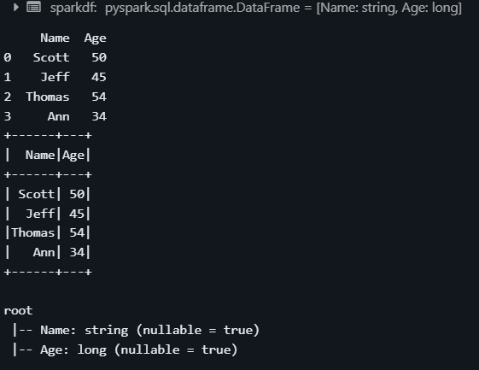

1. **Cell 9:**

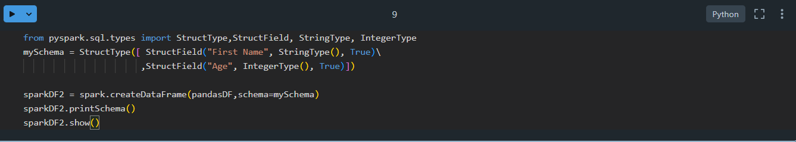

**Output:**

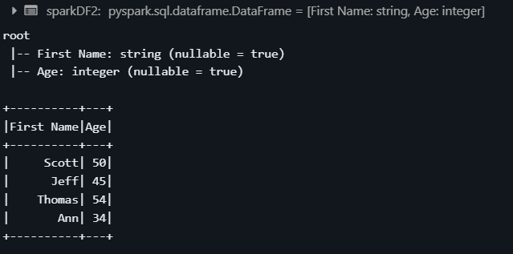

1. **Cell 10:**

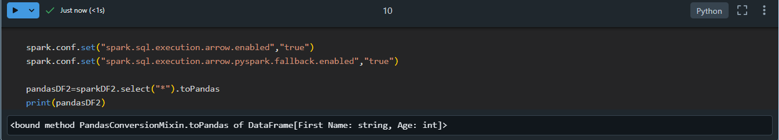

1. **Cell 11:**

